Izvještaj za prvu laboratorijsku vježbu – Jelena Matijaš 1102/23
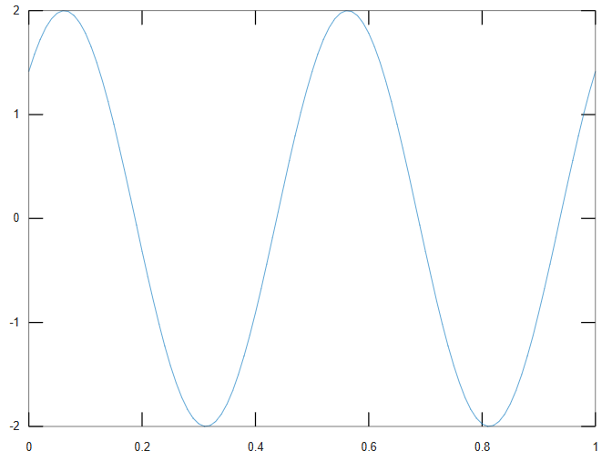
- zadatak:
Slika 1. Prikaz izvršavanja
Rezultati izvršavanja:
Ssr = 0.014002
Sef = 1.4142
snaga = 2.0000.
Broj odmjeraka je N=101.

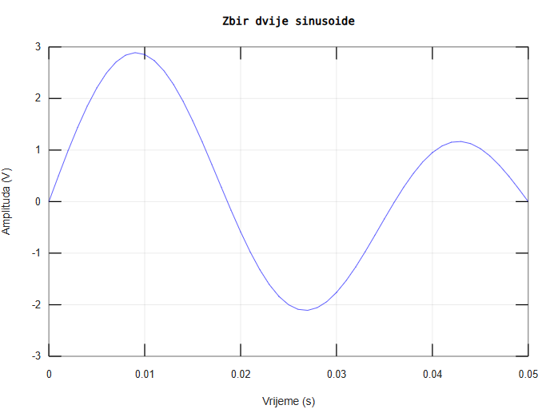
- zadatak:

Slika 2. Prikaz signala nakon sabiranja dvije sinusoide
Rezultati izvršavanja:
Ssr = 0.4149
Sef = 1.5656

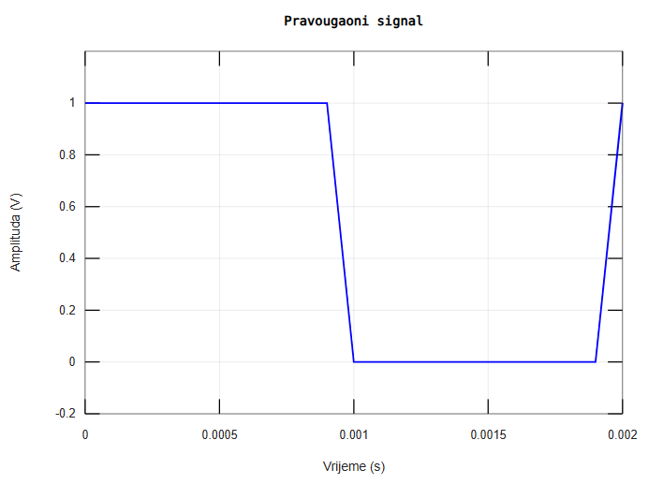
- zadatak:

Slika 3. Prikaz generisanog pravougaonog signala
Rezultati izvrsavanja:
Srednja vrijednost signala: 0.5238 V (Teorijski: 0.5000 V)
Efektivna vrijednost signala: 0.7237 V (Teorijski: 0.7071 V).

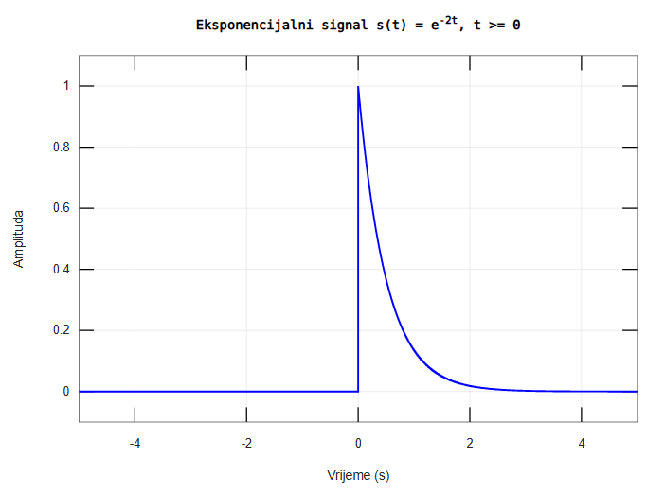
- zadatak:
Slika 4. Prikaz signala s(t)
Rezultat:
Teorijska energija signala: 0.250000
Numerička energija za Ts=0.001s: 0.249750, Greška: 0.000250
Numerička energija za Ts=0.01s: 0.247525, Greška: 0.002475

